Stravovanie v našej škôlke .

„Vitamíny to sú veci , ktoré máme radi všetci.
Na desiatu ku chlebíku pridám syrík i papriku.
A na obed veru hej, špenatík mám najradšej.
Olovrant len ľahký mám, ovocné pyré si dám.“
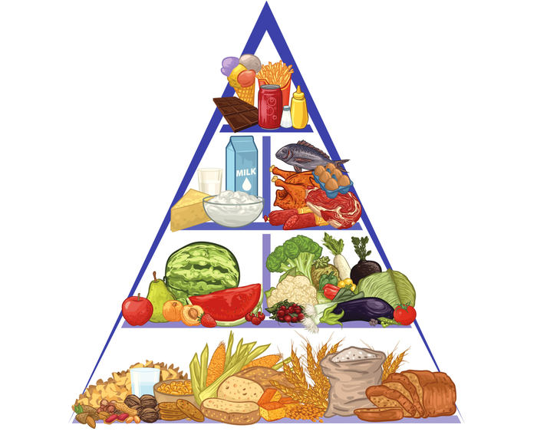

O stravu našich detí sa starajú kuchárky Školskej jedálne pri ZŠ sv. Cyrila a Metoda , Markušovská cesta 8, Spišská Nová Ves. Do CMŠ sa strava donáša z kuchyne budovy ZŠ zo Šj v prepravných nádobách podľa predpisov. Do výdajne stravy stravu donáša a vydáva pracovníčka školskej jedálne s odbornou spôsobilosťou. Za hygienu vo výdajni CMŠ zodpovedá pracovníčka školskej jedálne . Za kvalitu a predpísané množstvo stravy zodpovedá vedúca Školskej jedálne pri ZŠ a za prípravu a technologické postupy zodpovedá hlavná kuchárka a pomocná kuchárka.

Personálne obsadenie :
Vedúca Šj : Ivana Salajová
Hlavná kuchárka: Mária Hamráčková
Pomocná kuchárka: Mária Mingáčová

Strava je základ dobrého zdravia aj nálady detí , preto deťom ponúkame zdravú stravu .

V škôlke dbáme na zdravé stravovanie detí, desiaty, obedy a olovranty sú pripravované v súlade s predpísanými odporúčanými dennými dávkami stavebných látok, vitamínov, minerálov a stopových prvkov potrebných pre rast a vývoj dieťaťa.
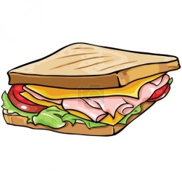
Pripravujeme rôzne druhy nátierok z čerstvej zeleniny, mliečnych výrobkov, strukovín a z rôznych druhov čerstvého mäsa/kuracie, bravčové, hovädzie a ryby/,rôzne kaše, pudingy, ovocné pyré. Chlieb a pečivo k nátierka je čerstvé a nikdy sa nepodáva po dátume spotreby.

Nápoje pre deti sa podávajú ku každému hlavnému a doplnkovému jedlu v podobe pitnej vody, mlieka a mliečnych nápojov , voda s ovocným sirupom s najmenej 50% ovocnej zložky a nesladených ovocných čajov .
Polievky sú pripravované s použitým zeleniny, strukovín, mias, mlieka s prídavkov rôznych druhov závariek do polievky /ovsené vločky, pohánky, krúpy, opekané pečivo, semolinové cestoviny a atď./

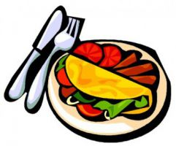
Hlavné jedlá sú pripravované z mäsa bravčového, hovädzieho, teľacieho ,kuracieho, morčacieho, králičieho a rôznych druh rýb
/ napr. sumček africký, losos, rybie filé, /.
Mäsa so zníženou dávkou sú zmesi mäsa s ryžou, ovsených vločiek, pečiva, zemiakov.
Zeleninové jedlá sú pripravované s požitým zeleniny, strukovín, obilnín a ich kombinácií s použitým mlieka ,mliečnych výrobkov a vajec. Múčne jedlá sú pripravované s použitým múky, vajec, mlieka, tvarohu , ovocia a pod.

Denné menu je zložené z kvalitných čerstvých surovín upravených do zdravej alternatívy.

Za organizáciu a výchovný proces v jedálni zodpovedá riaditeľka a učiteľky MŠ.
Učiteľky vedú deti k osvojeniu si základných návykov kultúrneho stolovania v maximálnej miere pri tom uplatňujú individuálny prístup k deťom. Počas jedla učiteľka deti nenásilne usmerňuje. Nenúti deti jesť!
Podľa vyspelosti detí riaditeľka MŠ rozhodne k podávaniu kompletného príboru.
- deti 3 -4 ročné používajú lyžičku a vidličku
- deti 5 -6 ročné používajú kompletný príbor

Modlitba :

Pred jedlom

Ježiško, dnes prosíme Ťa,
ráč nám jedlo požehnať.
Prisadni si k nášmu stolu
a najesť sa môžeme spolu .

Po jedle
Za jedlo Ti ďakujeme,
ďakujeme za dary,
že sme sa už občerstvili,
sily nove nabrali.

